《操作系统课程设计》实验总结报告
学生姓名 |  | 郭为洲 | 年级专业 | 2021级软件工程 | 学号 | 2020118049
项目名称 |  | 《操作系统第一次实验》安装Linux系统并学会简单使用Linux和Windows命令
项  目  实  现  原  理  简  述 | 一、实验目的  （1）通过Linux系统理解操作系统原理；  （2）熟悉Linux系统安装过程和相关参数配置；  （3）熟悉Linux和Windows系统常用命令的使用。  二、实验内容  （1）在自己的机器（虚拟机）上成功安装Linux系统；  （2）能熟悉使用Linux系统常用命令：  ls, cd, mv, pwd, rm, cp, tar, 注意所关联的参数  程序前台和后台执行；挂载设备命令  查看Linux环境配置文件、用户信息文件、设备加载信息文件，系统启动脚本文件  （3）通过Windows系统的任务管理器，了解Windows系统中的进程（用户进程与系统进程）和服务；  （4）通过Windows系统的控制台终端（cmd命令）熟悉系统常用命令：copy del dir cd，比较与Linux命令的使用不同之处
完  成  情  况 | 服务和进程：  1.下载安装vmware软件，创建虚拟机，下载Linux系统，在虚拟机中安装Linux系统  2.学习Linux系统常用指令：  ls //查看当前目录下的所有目录和文件  ls -a //查看当前目录下的所有目录和文件（包括隐藏的文件）  ls -l //列表查看当前目录下的所有目录和文件（列表查看，显示更多信息），与命令"ll"效果一样  ls /bin //查看指定目录下的所有目录和文件  cd / //切换到根目录  cd /bin //切换到根目录下的bin目录  cd ../ //切换到上一级目录 或者使用命令：cd ..  cd ~ //切换到home目录  cd - //切换到上次访问的目录  cd xx(文件夹名) //切换到本目录下的名为xx的文件目录，如果目录不存在报错  cd /xxx/xx/x //可以输入完整的路径，直接切换到目标目录，输入过程中可以使用tab键快速补全  mv 当前目录名 新目录名 //修改目录名，同样适用与文件操作  mv /usr/tmp/tool /opt //将/usr/tmp目录下的tool目录剪切到 /opt目录下面  mv -r /usr/tmp/tool /opt //递归剪切目录中所有文件和文件夹  pwd //显示当前位置路径  rm 文件名 //删除当前目录下的文件  rm -f 文件名 //删除当前目录的的文件（不询问）  cp /usr/tmp/tool /opt //将/usr/tmp目录下的tool目录复制到 /opt目录下面  cp -r /usr/tmp/tool /opt //递归剪复制目录中所有文件和文件夹  tar -zcvf 打包压缩后的文件名 要打包的文件  参数说明：z：调用gzip压缩命令进行压缩; c：打包文件; v：显示运行过程; f：指定文件名;  tar -zcvf a.tar file1 file2,... //多个文件压缩打包  tar -zxvf a.tar //解包至当前目录  tar -zxvf a.tar -C /usr------ //指定解压的位置  unzip test.zip //解压*.zip文件  unzip -l test.zip //查看*.zip文件的内容  3.学习Windows系统常用命令：  dir 显示当前目录下面的子目录/文件  cd 目录的切换 cd .. 上一层目录（跨盘符 d:）  copy 创建一个文件（txt文件，给文件写入内容）(con表示控制台，把下面控制台中的东西写入该文件中)  copy con 111.txt（光标后输入123456） 按住ctrl+z,enter，完成创建  del 删除文件（要有后缀） del+文件名  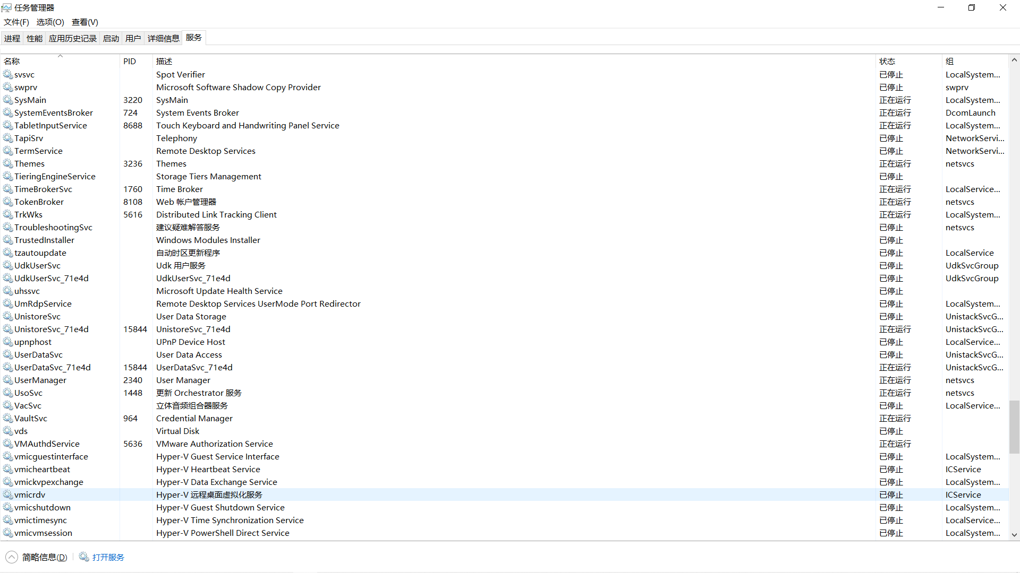  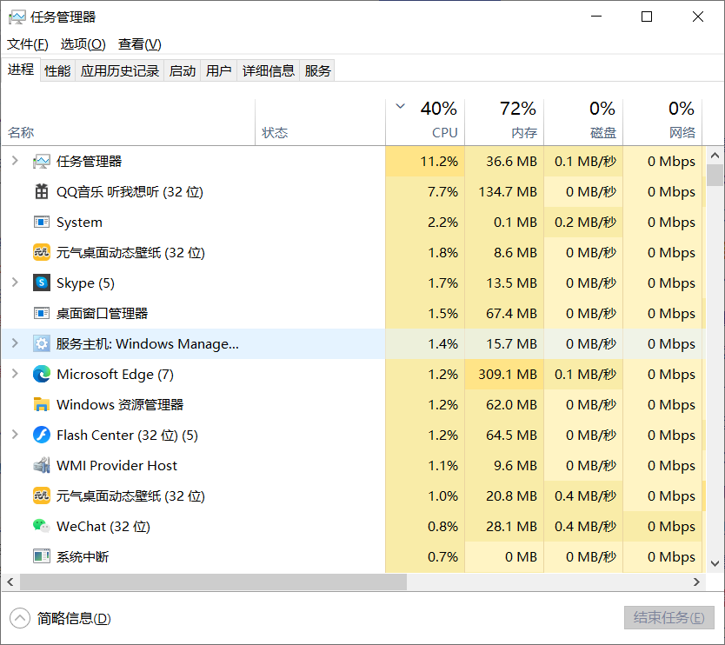  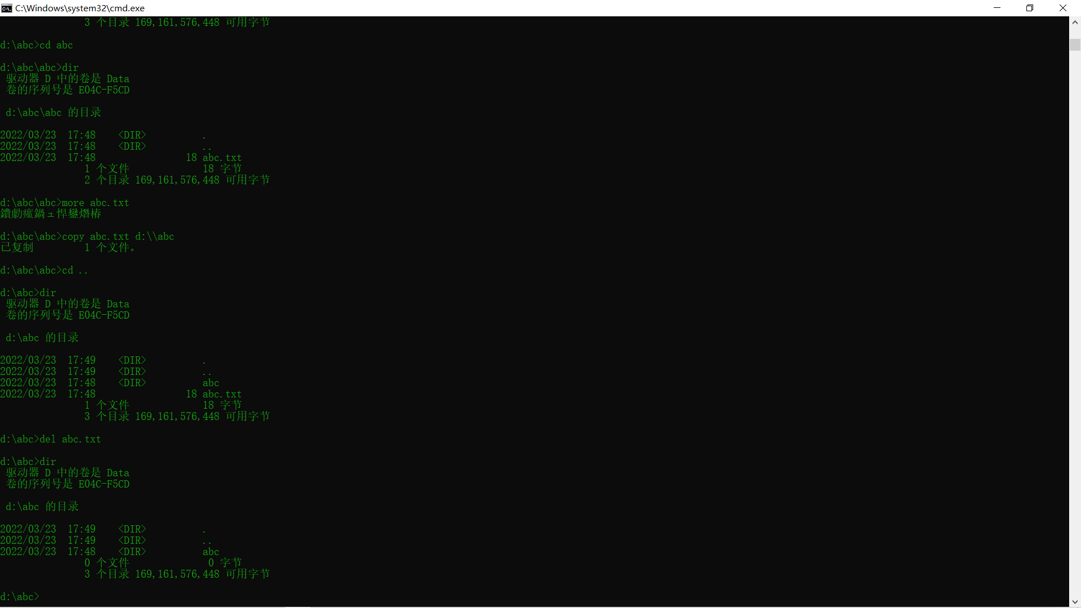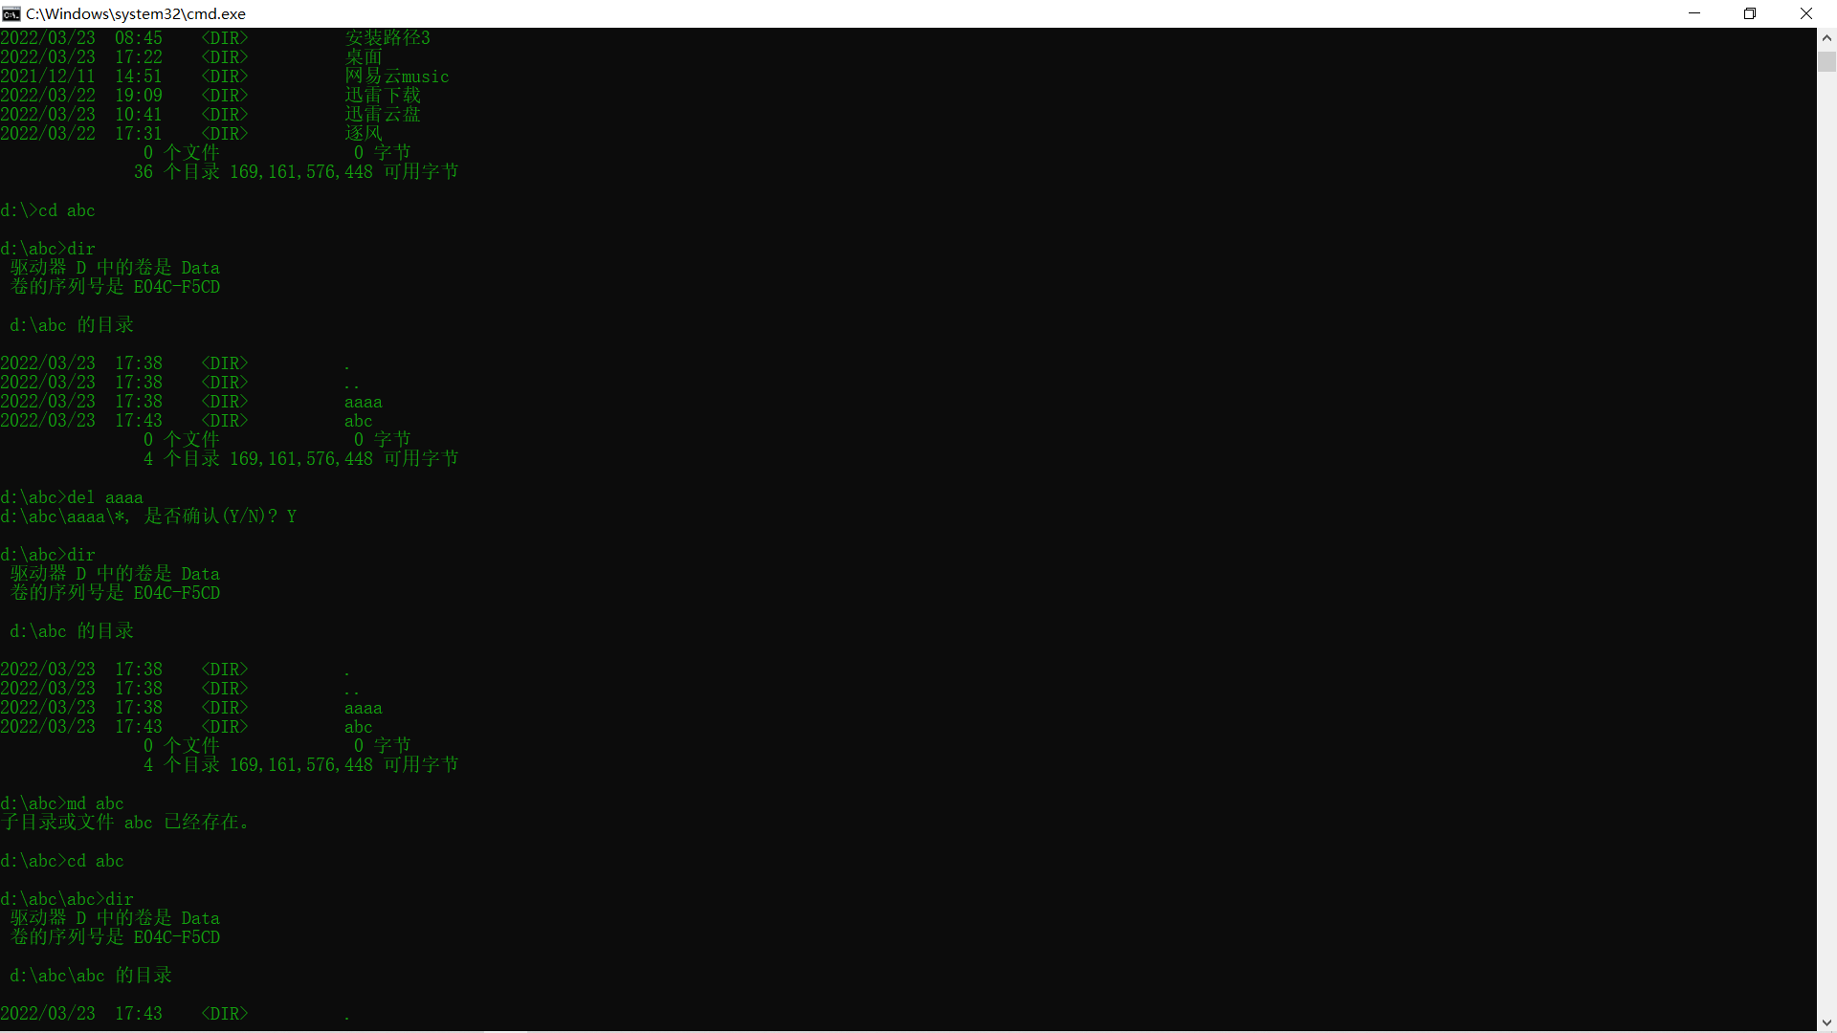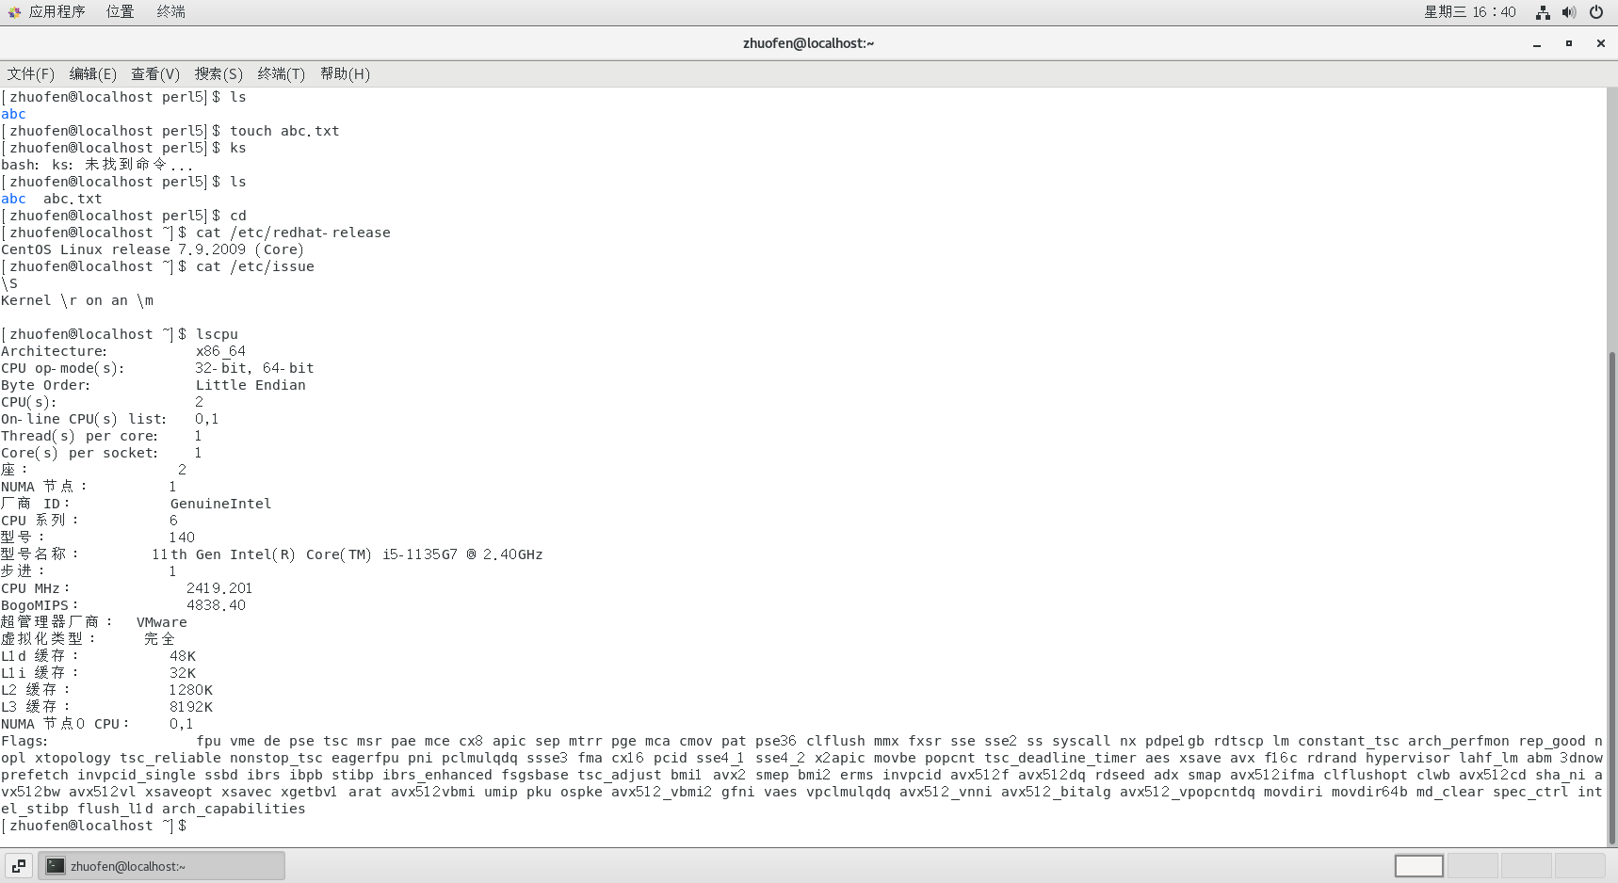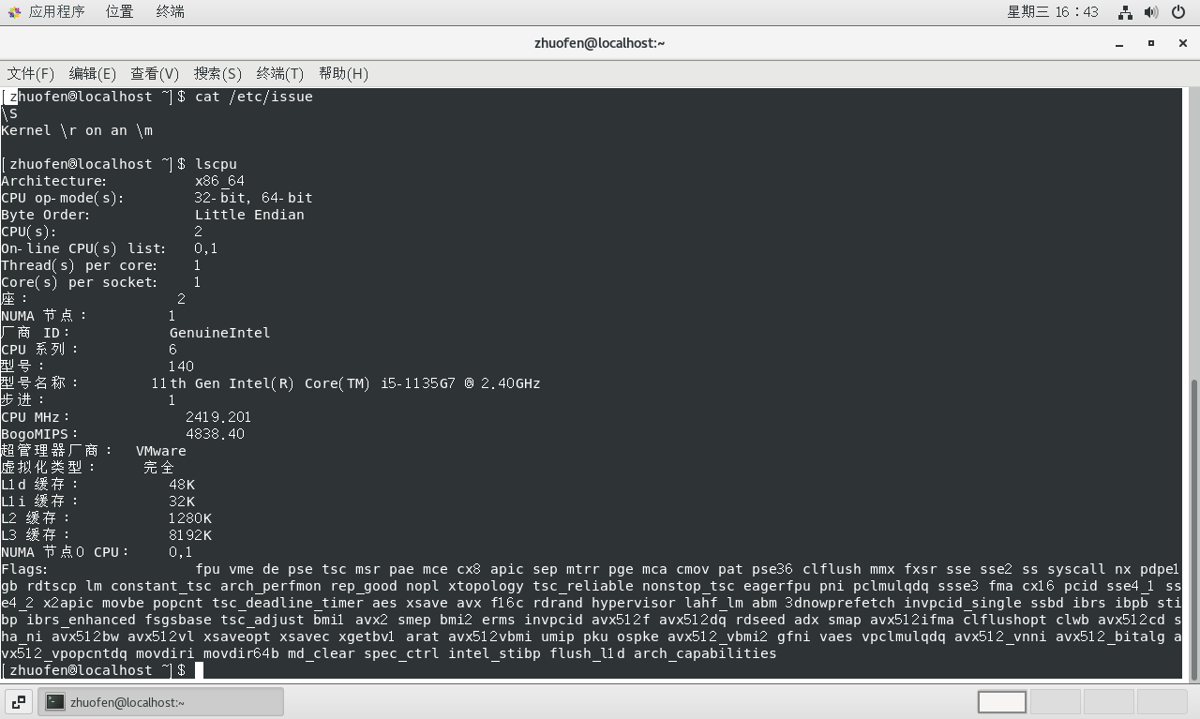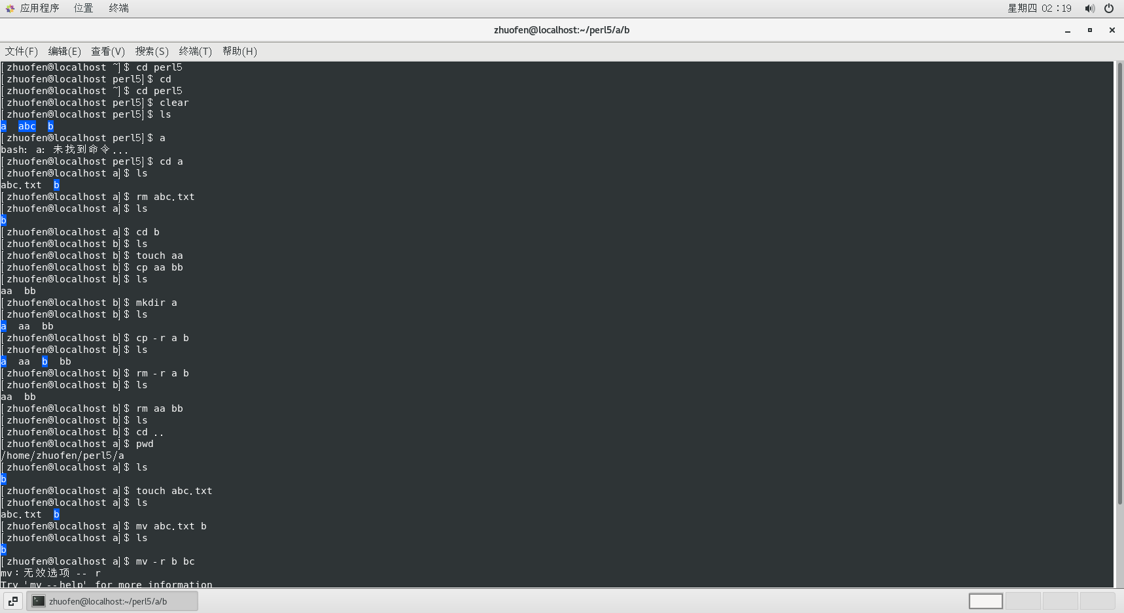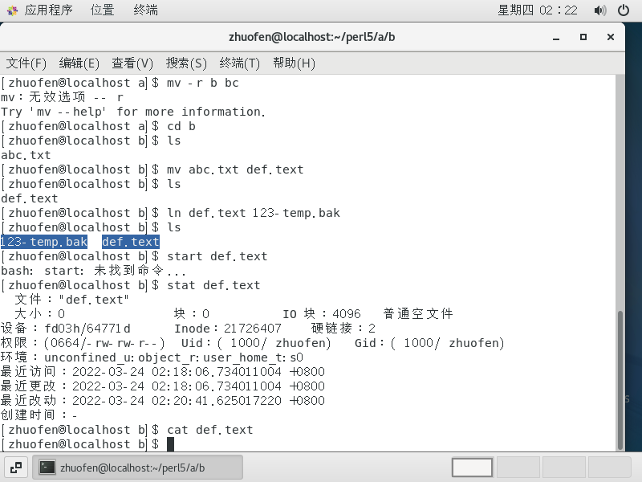
主  要  特  点 | windows下ipconfig，linux下ifconfig，效果完全一样。linux的命令几乎可以完成系统下所有操作，功能非常强大，能非常大的提高操作效率。cmd的外部命令不支持标准的输入输出，必须经过文件中转。bash不会这样，一个是主力工具，一个只是照顾历史。Linux的最大好处是非商业软件，它的原代码是完全公开的，也就是说我们可以随自己的喜好进行编辑和修改来符合我们的使用习惯与增强它的功能。它与其他操作系统的最大区别就是它代表这自由和免费精神！  查看Linux环境配置文件、用户信息文件、设备加载信息文件，系统启动脚本文件  - 查看系统内核版本cat /proc/version  - 查看cup top命令
尚存问  题  及  改  进  思  路 | 通过网上搜索可以解决问题，比如：连接服务器命令，各种常用指令集，Windows和Linux指令区别，vm和pc的OS之间的差异。
日期：2023年4月5日 签名：郭为洲

